1 Назначение программы

Программа URV предназначена для улучшения зрительного восприятия рейтинга студента, группы, потока или факультета в целом. Программа предполагает замену табличного отображения рейтинга на визуальное отображение, то есть, средний балл с учетом сложностей предметов каждой обучающейся единицы сопоставляется с неким изображением.

2 Условия выполнения программы

2.1 Аппаратное обеспечение

Процессор : Intel Pentium 4 и новее.

Оперативная память: 512 Мб и выше.

2.2 Программное обеспечение

Один из следующих браузеров:

* Internet Explorer версии 8 и выше,
* Opera версии 12 и выше,
* Firefox версии 4 и выше,
* Google Chrome версии 13 и выше,
* Safari версии 5 и выше.

2.3 Квалификация оперативного персонала

Необходимы начальные навыки работы с компьютером и использования сети интернет.

3 Выполнение программы

3.1 Запуск программы

Для начала работы с URV необходимо зайти на сайт edu.vstu и нажать на ссылку ... Появится главное окно гостевого режима.

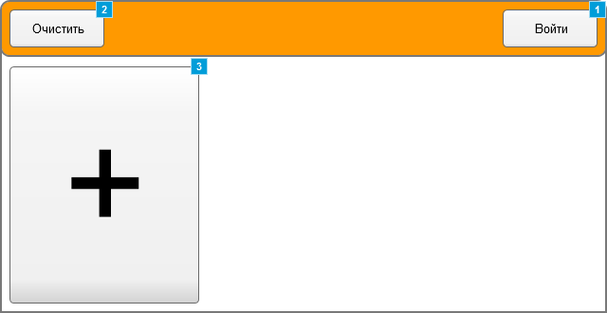

Рис. 1 Главное окно гостевого режима URV

3.2 Работа с программой в качестве гостя

Работа с программой в режиме гостя предполагает только просмотр имеющихся рейтингов студентов, групп, потоков или факультетов. Самой первой страницей, которую увидит гость, будет страница отображения визуализированного рейтинга, показанная на рисунке 1.

Чтобы выбрать обучающуюся единицу, рейтинг которой нужно визуализировать, пользователю необходимо нажать на значок плюса (3) на картинке. Появится новое окошко с фильтром поиска обучающейся единицы.

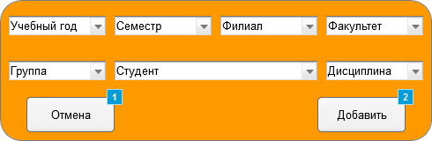

Рис. 2 Окно фильтра поиска

Окно фильтра позволяет пользователю выбрать из имеющихся вариантов обучающихся единиц нужную ему. Если пользователю необходимо визуализировать рейтинг целой группы, то поле после группы пользователь должен оставить незаполненным, аналогично с факультетами.

После того как все интересующие пользователя поля заполнены, необходимо нажать кнопку «Добавить» (2), после чего на общей картинке появится визуальное отображение рейтинга выбранной обучающейся единицы. Программа способна визуализировать до четырех обучающихся единиц.

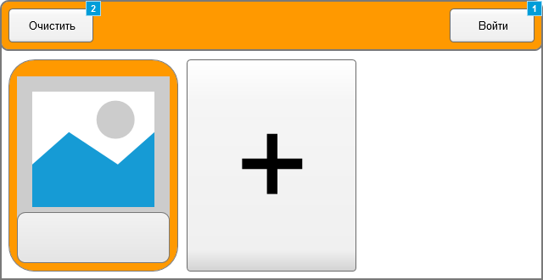

Рис. 3 Визуализация рейтинга

Если же пользователю надо удалить все имеющиеся визуализированные рейтинги, то ему нужно нажать кнопку «Очистить»(1) в левом верхнем углу окна.

3.3 Работа с программой в качестве модератора

Работа с программой в режиме модератора позволяет заносить баллы студентов за определенные срезы (первая контрольная неделя, вторая контрольная неделя, экзамен и итоговый балл) в таблицу изменений и отправлять на проверку администратору. Кроме этого модератор, как и обычный гость, может просматривать визуальное отображение рейтинга.

После ввода логина и пароля пользователь попадает на страницу визуального отображения рейтинга.

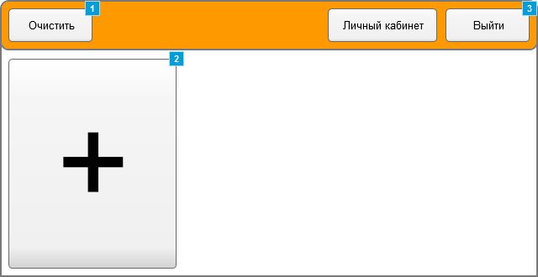

Рис.4 Окно визуального отображения рейтинга для модератора

Все этапы визуализации рейтинга не меняются и выполняются аналогично этапам, описанным в пункте 3.2.

Кнопка «Личный кабинет» в правом верхнем углу позволяет модератору открыть список с таблицами редактирования баллов.

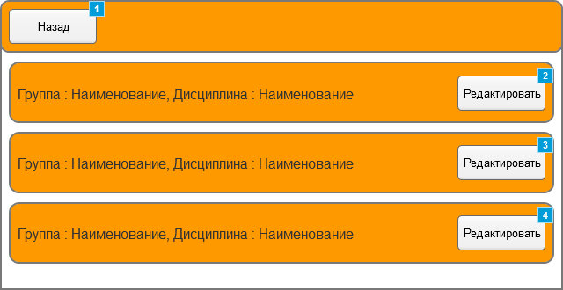

Рис. 5 Первоначальное состояние списка таблиц редактирования баллов

В списке содержатся все дисциплины для группы, закрепленной за модератором. Нажав на кнопку «Редактировать» рядом с выбранной дисциплиной, модератор разворачивает таблицу для редактирования баллов.

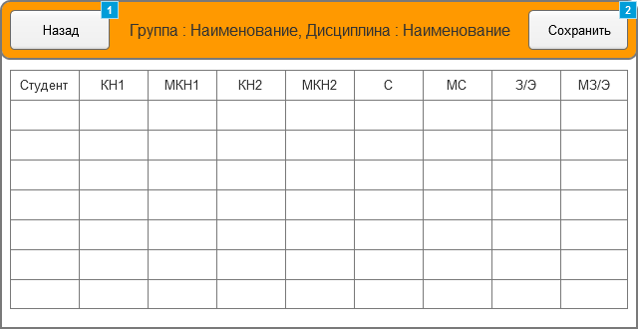

Рис 6. Развернутая таблица редактирования баллов

Теперь модератор может заносить в таблицу текущие баллы всех студентов в группе по заданной дисциплине. После данной операции пользователь должен нажать кнопку «Сохранить», чтобы администратор мог проверить занесенные им данные.

Каждое окно предусматривает возвращение на предыдущий этап. Для этого в левом верхнем углу необходимо нажать кнопку «Назад».

3.4 Работа с программой в качестве администратора предмета

Работа с программой в режиме администратора предмета позволяет пользователю проверять правильность данных, введенных модератором. Администратор может их либо принять, либо отклонить. Администратор, как и обычный гость, может просматривать визуальный рейтинг интересующих его обучающихся единиц.

После ввода логина и пароля администратора, пользователь попадает на страницу визуального отображения рейтинга.

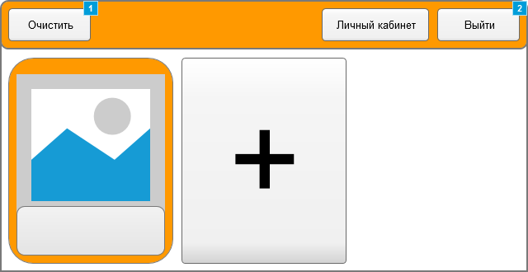

Рис.7 Окно визуального отображения рейтинга для администратора

Все этапы визуализации рейтинга не меняются и выполняются аналогично этапам, описанным в пункте 3.2.

Для проверки таблиц с баллами, заполненных модератором, администратор должен нажать кнопку «Личный кабинет». После этого открывается окно, содержащее список таблиц с баллами.

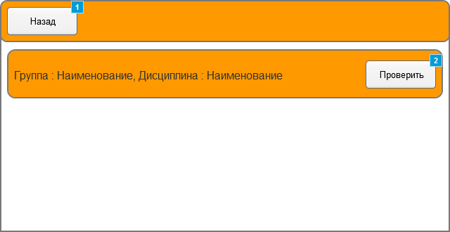

Рис. 8 Список таблиц с баллами студентов в свернутом состоянии

Администратору необходимо выбрать интересующую его таблицу, нажав на нее. После этого таблица развернется и примет вид, показанный на рисунке 9.



Рис. 9 Развернутая таблица с внесенными баллами

В данной таблице содержатся все правки, внесенные модератором. Пользователь может сам подредактировать мелкие неточности и принять изменения, либо же полностью отклонить их. Для принятия изменений необходимо нажать кнопку «Сохранить».

3.5 Работа с программой в качестве администратора факультета

Работа с программой в режиме администратора факультета позволяет пользователю вносить в базу данных списки студентов, предметов и преподавателей на определенном факультете, за которым закреплен администратор. После ввода логина и пароля администратор попадает сразу на страницу ввода данных в базу.

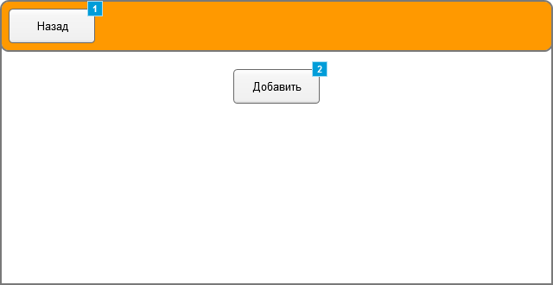

Рис.10 Редактирование базы администратором факультета

После нажатия кнопки «Добавить» (2), администратор факультета вводит нужные данные в базу, после чего список на рисунке 10 обновляется.

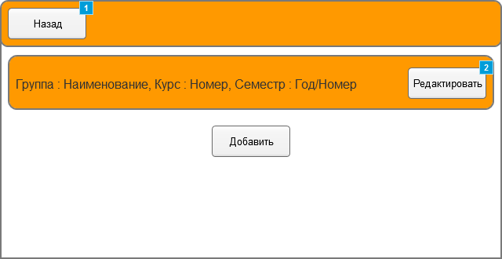

Рис. 11 Добавленная запись о группе

3.6 Работа с программой в качестве администратора вуза